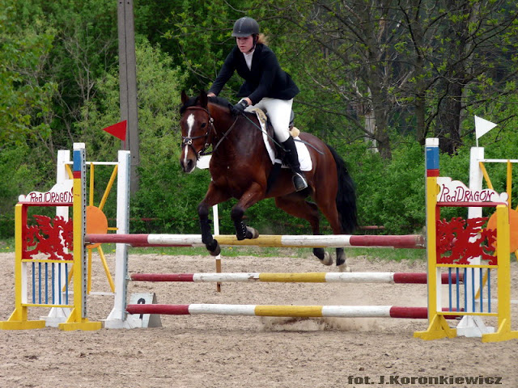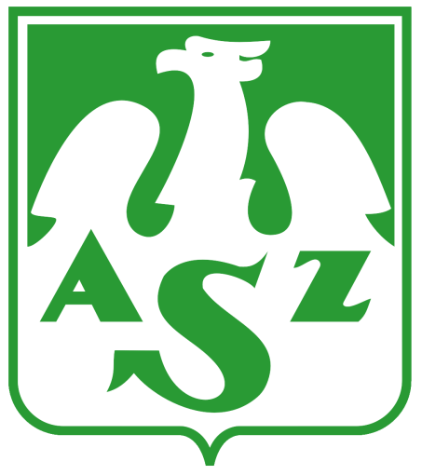VIII JEŹDZIECKIE AKADEMICKIE OTWARTE MIESTRZOSTWA PODLASIA 2014
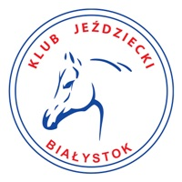

- Organizator: Klub Jeździecki „Białystok”,
Organizacja Środowiskowa Akademickiego Związku Sportowego,
Województwa Podlaskiego w Białymstoku
- Miejsce zawodów: Klub Jeździeckie „Białystok”, Ignatki Os., ul. Jeździecka
- Termin: 31 maja - 01 czerwca 2014 r.
- Uczestnicy: studenci z ważną legitymacją studencką

- Komisja sędziowska: Sędzia główny - Konrad Sewestian
Delegat sędziowski PdlZJ - Agnieszka Szafran
Gospodarz toru - Marcin Pacyński
Szef Komisarzy - Urszula Ginszt
Sędziowie pomocniczy, komisarze - obsady i funkcje rotacyjne
- Termin zgłoszeń: 26.05.2014 r. na adres: Klub Jeździecki Białystok
Ul. Jeździecka 6, Ignatki Osiedle, 16-001 Kleosin
Tel. 85 66 32 994, 609 462 504, 609 462 503,
e-mail: kjbialystok@wp.pl
- Program zawodów:
Godz. 11.00 - odprawa techniczna
Godz. 12.00 - rozpoczęcie zawodów

Sobota 31.05.2014 r.

Godz.12:00 rozpoczęcie konkursów półfinałowych :
Konkurs nr 1 kl. LL - dokładn. bez rozgr. z traf. w normę czasu (S1,art.238.1.1) - półfinał JAMPdl i ZR
Konkurs nr 2 kl. L - zwykły ( art.238.2.1.) - półfinał JAMPdl i ZR
Konkurs nr 3 kl. P - dwufazowy (art.274.5.3) - JAMPdl i ZR
Konkurs nr 4 kl. N - dwufazowy (art.274.5.3) - półfinał ZR

Niedziela 01.06.2014 r.
Godz. 11:00 rozpoczęcie konkursów finałowych:
Konkurs nr 5 kl. LL - dokładności z rozgrywką (art. 238.1.2) - finał JAMPdl i ZR
Konkurs nr 6 kl. L - dwufazowy (art.274.5.3) - finał JAMPdl i ZR
Konkurs nr 7 kl. P - zwykły( art.238.2.1) - finał JAMPdl i ZR
Konkurs nr 8 kl. N - zwykły (art.238.2.1) - finał ZR

- Plac konkursowy - podłoże piaszczyste (60m x 40 m)
Rozprężalnia - podłoże piaszczyste (dwie małe rozpr. 20m x 40 m) i trawiaste

SERDECZNIE ZAPRASZAMY

W IMIENIU ORGANIZATORÓW:
Prezes KJ „Białystok”
Mariusz Kruk
